

MACROS EN EXCEL

Es una acción o un conjunto de acciones que se puede ejecutar todas las veces que desee. Cuando se crea una macro, se graban los clics del mouse y las pulsaciones de las teclas. Después de crear una macro, puede modificarla para realizar cambios menores en su funcionamiento.

FUNCION DE LAS MACROS EN EXCEL
Las macros en Excel sirven para automatizar tareas repetitivas y procesos largos mediante una serie de instrucciones grabadas o programadas que se ejecutan con un solo clic o un atajo de teclado.

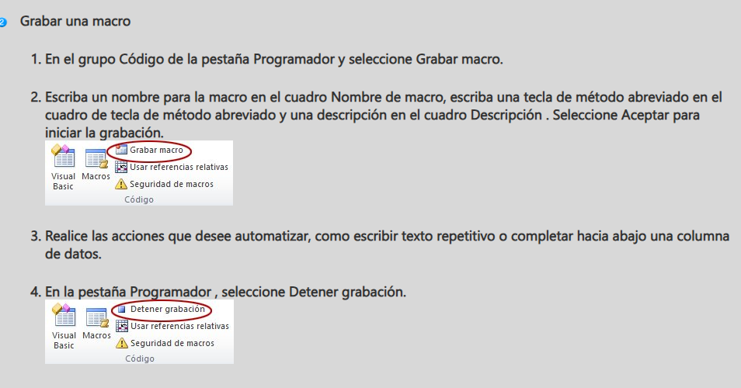
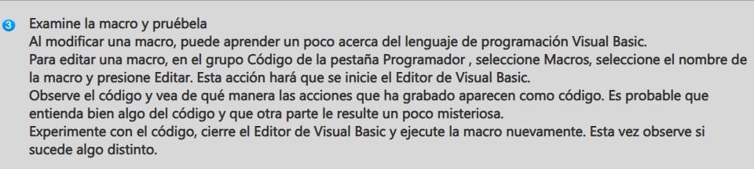
Siga estos pasos para grabar una macro.
- En el grupo Código de la pestaña Desarrollador, haga clic en Grabar macro o
Presione Alt+T+M+R .
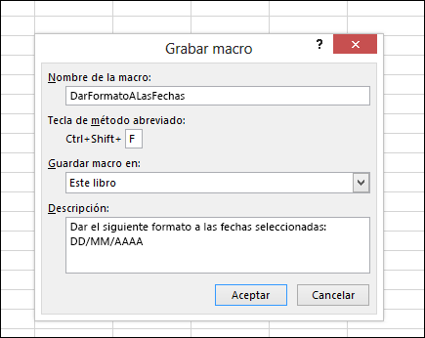
2.En el cuadro Nombre de la macro, escriba un nombre para la macro. Cree un nombre lo más descriptivo posible para que pueda encontrarlo rápidamente si crea más de una macro.
Nota: El primer carácter del nombre de la macro debe ser una letra. Los caracteres posteriores pueden ser letras, números o caracteres de subrayado. No puede usar espacios en un nombre de macro; puede usar un carácter de subrayado para separar palabras. Si utiliza un nombre de macro que también es una referencia de celda, puede aparecer un mensaje de error que indica que el nombre de la macro no es válido.
- Para asignar un método abreviado de teclado para ejecutar la macro, en el cuadro Tecla de método abreviado, escriba cualquier letra (valen tanto mayúsculas como minúsculas) que quiera usar. Es mejor usar combinaciones de teclas que no se correspondan con las teclas de método abreviado existentes, ya que invalidarán cualquier tecla de método abreviado predeterminado equivalente de Excel mientras esté abierto el libro que contiene la macro. Por ejemplo, si usa Ctrl+Z (deshacer), perderá la posibilidad de deshacer en esa instancia de Excel.
- En la lista Guardar macro en, seleccione la ubicación en la que quiera guardar la macro.
En general, guardará la macro en la ubicación de Este libro, pero si quiere que una macro esté disponible siempre que use Excel, seleccione Libro de macros personales . Si selecciona Libro de macros personal, Excel creará un libro de macros personal oculto (Personal.xlsb), si aún no existe, y guardará en él la macro.
- En el cuadro descripción, de manera opcional, escriba una descripción breve de la función del calendario.
Aunque el campo de descripción es opcional, se recomienda que escriba una descripción. Intente también indicar una descripción apropiada con información que pueda ser útil para usted o para otros usuarios que vayan a ejecutar la macro. Si crea una gran cantidad de macros, la descripción le puede ayudar a identificar rápidamente qué macro hace qué; de lo contrario, tendrá que ir probando.
- Haga clic en Aceptar para iniciar la grabación.
- Realice las acciones que desee grabar.
- En la pestaña Desarrollador, en el grupo Código, haga clic en el botón Detener grabación .
—O BIEN—
Presione Alt+T+M+R .
Trabajar con macros grabadas en Excel
En la pestaña Programador, haga clic en Macros para ver las macros asociadas a un libro. O bien presione Alt+F8. Se abrirá el cuadro de diálogo Macro.
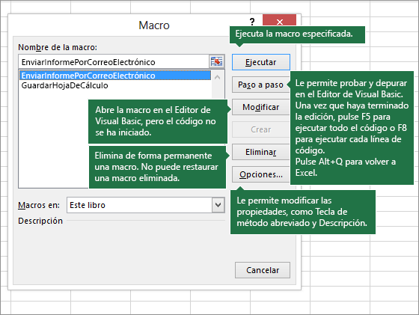

Nota : Las macros no se pueden deshacer. Antes de ejecutar una macro grabada por primera vez, asegúrese de haber guardado el libro en el que quiere ejecutar la macro, o mejor aún, trabaje en una copia del libro para evitar cambios no deseados. Si ejecuta una macro y no funciona como desea, puede cerrar el libro sin guardarlo.
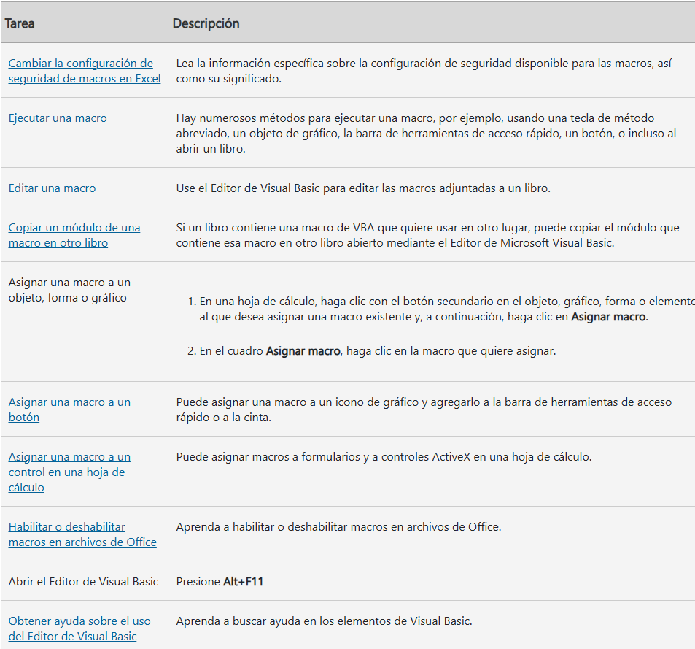

Cómo activar la pestaña Programador
- Ve a Archivo y selecciona Opciones.
- Haz clic en Personalizar cinta de opciones.
- Marca la casilla Programador (o Desarrollador) y pulsa Aceptar

